Correction
Objet d’étude 3 : les philosophes des Lumières et le combat contre l’injustice
Séance 1 : Des Lumières ?

Activité 1
- Voltaire pense que la tolérance (le respect des différences surtout religieuses à l’époque) est une valeur indispensable dans une société pour éviter les conflits.
- Montesquieu pense que la justice doit être une valeur primordiale dans une société.
- Diderot estime que l’accès aux connaissances et aux savoirs est très important.
- Le chevalier de Jaucourt a comme principe que l’égalité entre les Hommes doit constituer la base d’une société.
- Condorcet pense que l’éducation et la religion doivent être séparées. Il est pour la laïcité.

VOLTAIRE
Activité 2
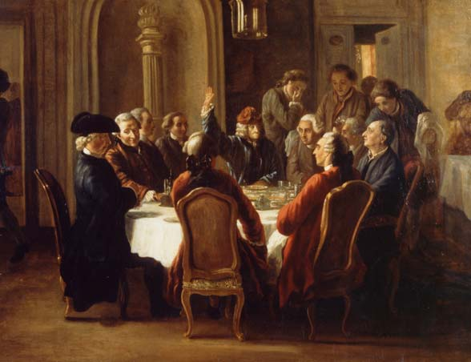

CONDORCET
DIDEROT

Activité 3
4) Les 3 personnages représentent les 3 ordres (catégories) de la population en France au XVIIIème siècle.
A : le Tiers-Etat
B : le Clergé (l’Eglise catholique surtout)
C : la Noblesse

- L’auteur dénonce l’injustice de la société. Les Nobles vivent sans travailler grâce à leurs richesses et grâce au travail du Tiers-Etat. Ces trois ordres ne se mélangent pas. Par exemple, les plus riches (la Noblesse) ne paient pas d’impôts. La société est inégalitaire !

- L’Encyclopédie est l’ouvrage collectif des philosophes des Lumières voulues par Diderot et D’Alembert publié à partir de 1751.
Il a comme objectif de diffuser dans la société du XVIIIème siècle les valeurs des philosophes des Lumières comme la liberté, l’égalité, la tolérance, l’accès aux savoirs et la laïcité.

